Kapitola: Nabídka – 2. část
Tržní nabídka
Odvození tržní nabídky

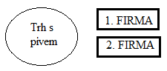

- Firma: 10 Kč = 10 litrů 20 Kč = 20 litrů
- Firma: 10 Kč = 15 litrů 20 Kč = 30 litrů
Celkem 25 litrů Celkem 50 litrů

Graf tržní nabídky
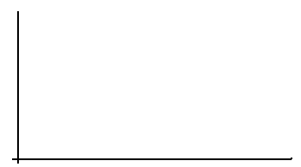

Tržní nabídka je součet individuálních nabídek

